Pour travailler une image avec Paint cliquez sur cette icône :

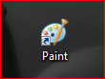

Vous arrivez sur la page d’accueil :

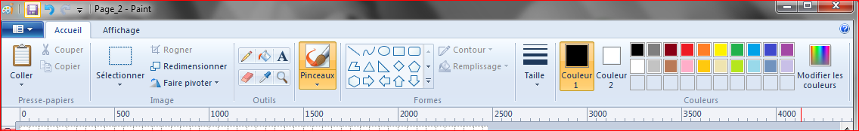

En cliquant à cet endroit vous pourrez aller vers vos images pour en sélectionner une

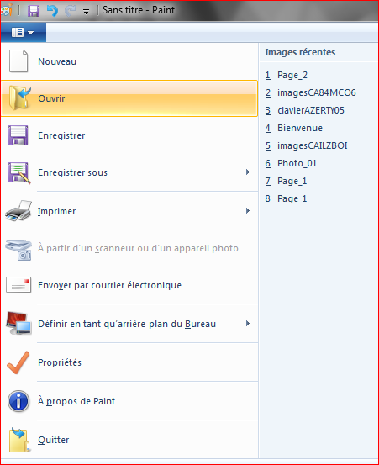

C’est également en cliquant ici que vous pourrez :

Enregistrer votre travail

imprimer

Mettre cette photo comme fond d’écran

Cliquez sur ouvrir vous aurez accès à vos images récentes que vous pourrez sélectionner ou en ouvrant ce dossier à toutes vos images

En cliquant sur ouvrir vous parvenez à votre bibliothèque d’images. Cliquez sur l’image de votre choix.

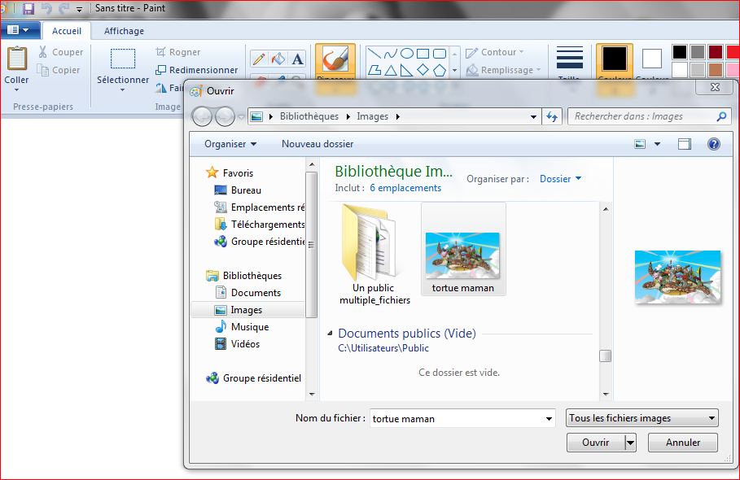

Vous voilà avec une image que vous allez pouvoir transformer

En cliquant sur :

Règles, la règle apparait.

Quadrillage, le quadrillage apparait.

Barre d’état vous permet d’avoir des informations sur la taille le nombre de pixel.

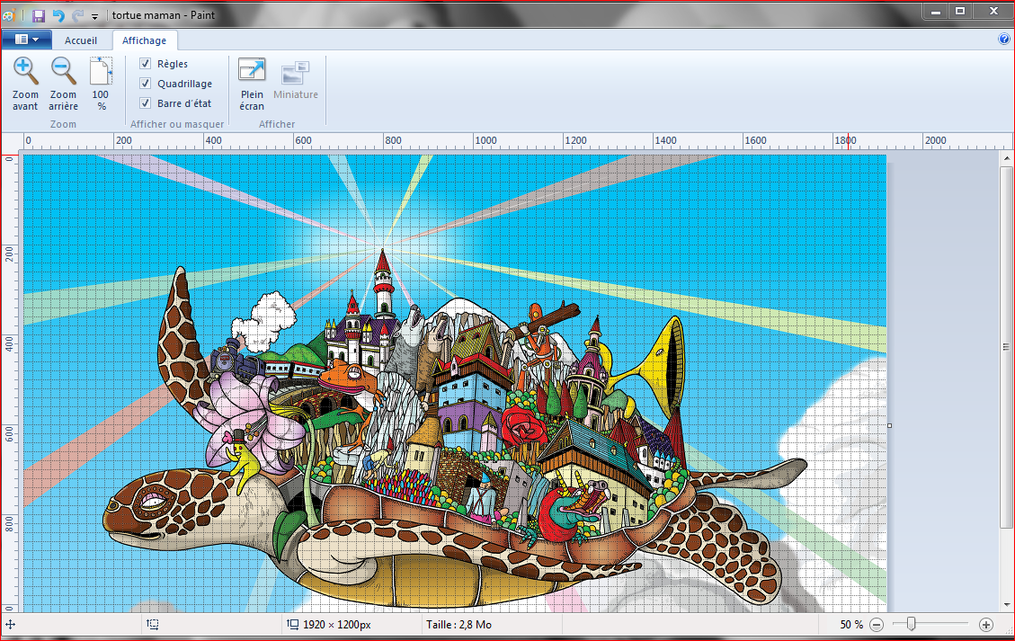

Zoom

Pour agrandir

Ou

Réduire

La

Taille

De

L’image

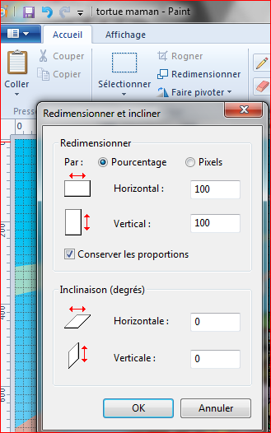

Dans la partie accueil vous pouvez tout d’abord changer la dimension de l’image (la réduire afin de pouvoir l’intégrer dans un document ou pour l’envoyer plus facilement)taper 50 à la place du 100.

Par exemple ici j’ai réduit la taille de 50%

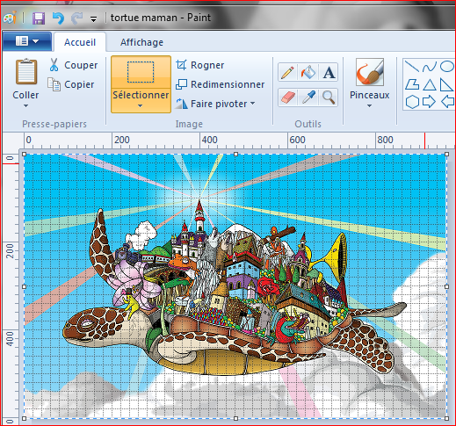

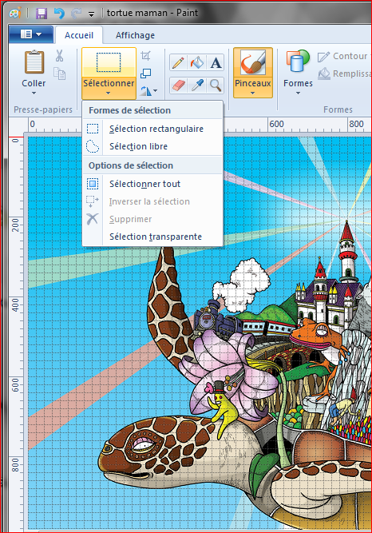

Pour sélectionner une partie de l’image vous avez plusieurs possibilités

Une sélection rectangulaire (la plus simple)

Une sélection libre (comme-ci vous faisiez votre sélection à main libre) plus délicate à faire.

Une sélection de l’ensemble de l’image

Pour faire pivoter votre image cliquez ici.

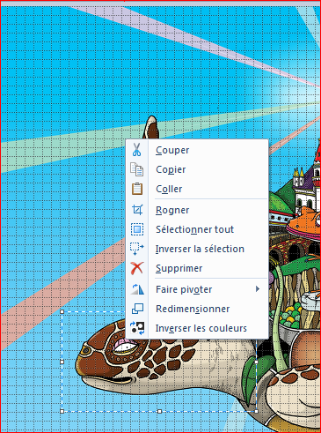

La réduire ou l’agrandir

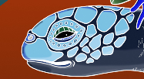

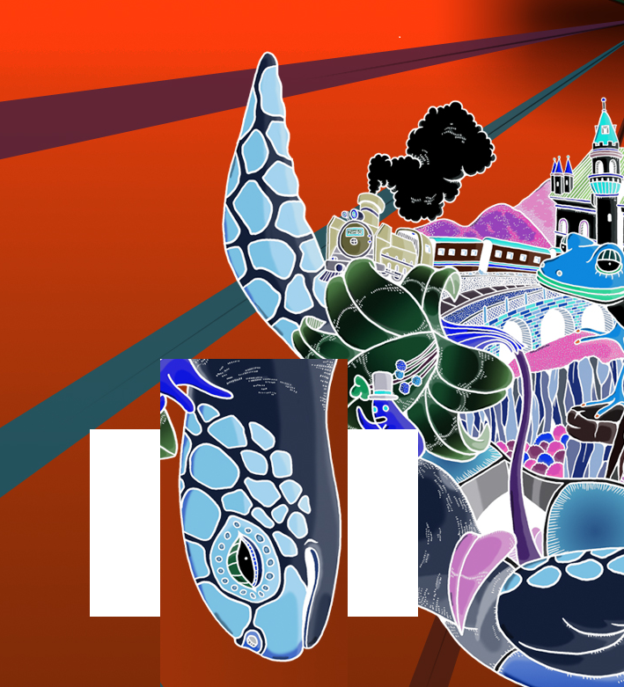

Par exemple ici j’ai sélectionné la tête de la tortue avec la sélection rectangulaire.

En cliquant droit vous pouvez :

Copier, coller ou coller

Faire pivoter la tête

Changer les couleurs 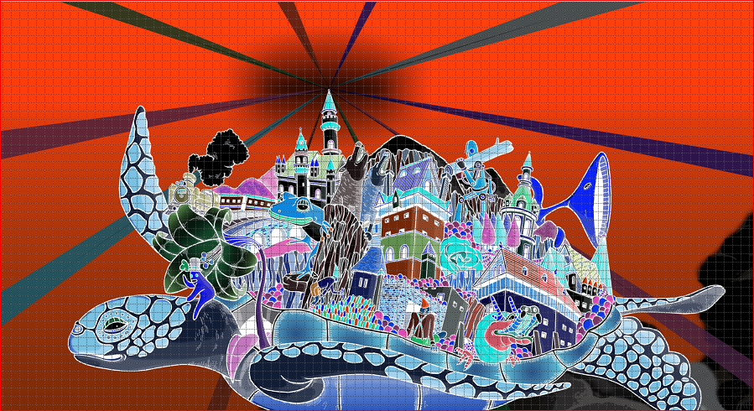

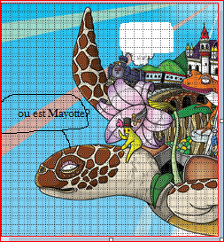

En cliquant sur ces icônes vous pourrez :

Dessiner

Écrire

Gommer

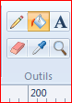

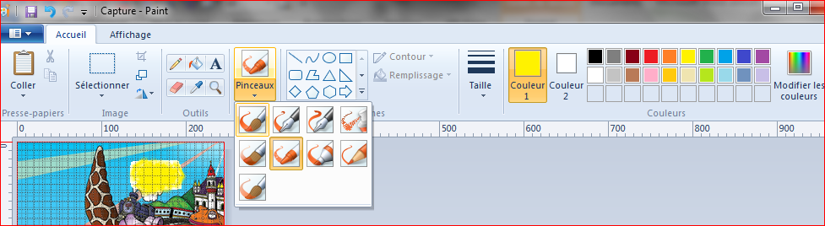

Vous pouvez en choisissant un pinceau et une couleur, colorier votre image.

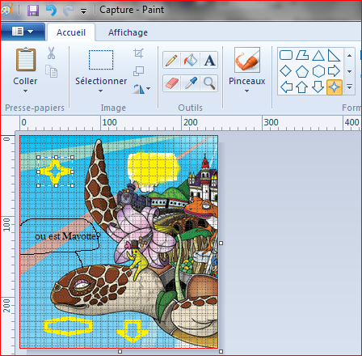

Insérez des formes géométriques

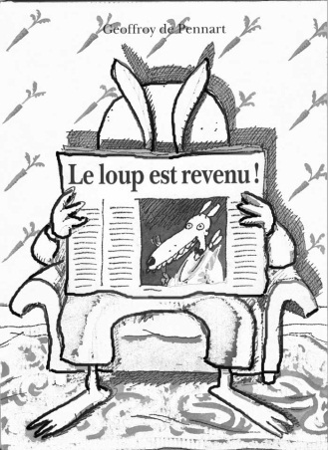 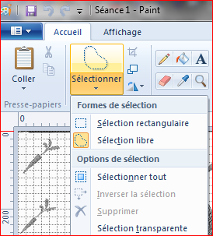 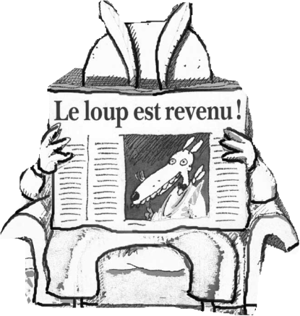

En utilisant la sélection libre et en prenant votre temps, vous pouvez découper une partie de l’image.

Ou bien :

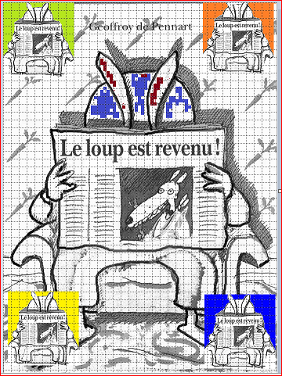

Pour remplir des surfaces de peinture cliquez sur le pot de peinture et choisissez votre couleur.

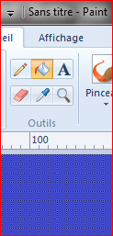

Colorier des parties de votre montage.

Intégrer les formes découpées dans votre image de départ.